Cinética Química: Algumas Observações Relativas à Determinação da Ordem de Uma Reação

Walter Borzani

Instituto Mauá de Tecnologia, Escola de Engenharia Mauá, Praça Mauá 1, 09580-900, São Caetano do Sul, SP, Fax: (11) 4239-3504,
e-mail: borzani@maua.br

Muitas conseqüências importantes, tanto as de interesse chamado teórico (Exemplo: estudo do mecanismo de uma reação), quanto as de interesse prático (Exemplo: otimização de um processo), resultaram de pesquisas no campo da Cinética Química.

Um caso relativamente simples (Borzani & Hiss, 1984) pode ser citado, apenas a título de exemplo. O estudo da cinética do consumo da fonte de nitrogênio (sulfato de amônio) durante o cultivo descontínuo de uma levedura (Pichia guilliermondii, anteriormente chamada Candida guilliermondii) em meio de fermentação contendo óleo Diesel como principal fonte de carbono, levou a uma redução de aproximadamente 50% no tempo de fermentação (de ~ 80 h para ~ 40 h), acarretando um aumento da produtividade de 0,14 g/L.h para 0,27 g/L.h.

Uma determinação importante no estudo da cinética de uma reação química é a da ordem da reação. Convém recordar, nos casos mais simples, o que se entende por ordem da reação. Sendo C_{o} a concentração inicial do reagente, e C a concentração do reagente decorrido em tempo t de reação, se dC/dt obedecer à equação (1), n será a ordem da reação.

$\frac{\text{dC}}{\text{dt}}=−k\text{.}C^{n}$ (1)

Se n = 0 (reação de ordem zero), a equação (2) será obtida a partir da equação (1).

$C=C_{o}−k\text{.}t$ (2)

Nos casos de n = 1 (reação de ordem um, ou de primeira ordem) e n = 2 (reação de ordem dois, ou de segunda ordem), a equação (1) conduzirá, respectivamente, às equações (3) e (4).

$\text{ln}C=\text{ln}C_{o}−k⋅t∴C=C_{o}⋅e^{−k⋅t}$ (3)

$\frac{1}{C}=\frac{1}{C_{o}}+k⋅t∴C=\frac{C_{o}}{1+C_{o}⋅k⋅t}$ (4)

Medindo-se, durante um experimento, os valores de C em diferentes instantes t, nos casos aqui considerados serão obtidos os gráficos esquematicamente representados na Figura 1.
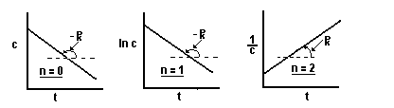
Fig. 1 - Variação da concentração do reagente (C) em função do tempo (t) para três valores da ordem da reação (n).

Exemplo numérico nº 1

Suponhamos que, em um experimento, tenham sido obtidos os resultados indicados na Tabela 1.

Tabela 1. Variação da concentração do reagente (C) em função do tempo (t) no Exemplo nº 1.
t (h) | C (g/L)
0 | 20,03
0,5 | 19,48
1,0 | 19,02
1,5 | 18,50
2,0 | 18,15
2,5 | 17,65
3,0 | 17,15
3,5 | 16,79
4,0 | 16,43
5,0 | 15,58
6,0 | 14,87
7,0 | 14,04
8,0 | 13,43
10,0 | 12,11
12,0 | 10,98
14,0 | 9,97
16,0 | 8,95

Trata-se de uma reação relativamente lenta, uma vez que, decorridas 16 h, a concentração do reagente ainda era igual a 44,7% da inicial.

A partir dos valores da Tabela 1, por regressão linear, as equações (2), (3) e (4) conduzem, respectivamente, às equações (5), (6) e (7) (ver Figura 2), sendo r o coeficiente de correlação.

C = 19,42 - 0,6983 . t (5)
(r = - 0,9942)

ln C = 2,9958682 - 0,05003 . t (6)
(r = - 0,999941)

$\frac{1}{C}=0,\text{0472891}+0,\text{0037215}\text{.} t$ (7)
(r = 9936)
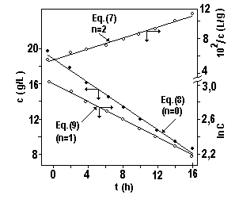
Fig. 2 - Valores experimentais de C e retas obtidas para três valores de n no Exemplo nº 1 com duração de 16 h. Para não sobrecarregar a Figura, não foram representados todos os valores da Tabela 1.

As equações (5), (6) e (7) (ou a Figura 2) mostram que a equação (6) é a que, seguramente, apresenta melhor ajuste, permitindo concluir que a reação é de primeira ordem (n = 1) com k = 0,0500h⁻¹.

Suponhamos, porém, que o experimento tivesse sido interrompido no instante t = 4 h, isto é, quando a concentração do reagente era 82,0% da inicial.

Neste caso, as equações (8), (9) e (10) teriam sido obtidas (ver Figura 3).

C = 19,94 - 0,9020 . t (8)
(r = - 0,9986)

ln C = 2,9951747 - 0,04974 . t (9)
(r = - 0,99938)

$\frac{1}{C}=0,\text{0498752}+0,\text{00275}⋅t$ (10)
(r = 0,99938)

As equações (8), (9) e (10) (ou a Figura 3) não permitem, com segurança, determinar o valor de n.

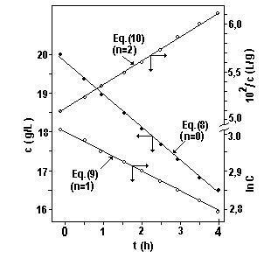
Fig. 3 - Valores experimentais de C e retas obtidas para três valores de n considerando as primeiras 4 h do Exemplo nº 1.

Indicando-se por D a média dos valores absolutos das diferenças entre os valores de C calculados por uma das equações (5) a (10) e os correspondentes valores experimentais de C, a Tabela 2 mostra os resultados obtidos.

Tabela 2. Valores de D e dos respectivos desvios padrão (Exemplo nº 1)
Duração do experimento (h) | 10² . D (g/L)
Duração do experimento (h) | n = 0 | n = 1 | n = 2
4 | 4,8 ± 3,9 | 3,2 ± 2,5 | 3,0 ± 2,8
16 | 30,5 ± 18,6 | 3,1 ± 2,2 | 37,4 ± 29,3

Em resumo, se a partir de todos os valores da Tabela 1 foi possível determinar a ordem da reação, o mesmo não aconteceu quando foram considerados os valores obtidos nas quatro primeiras horas do experimento.

Este exemplo numérico ilustra bem o que diz Levenspiel em seu livro Engenharia das Reações Químicas: "A decisão de saber se a linha reta oferece um bom ajuste é geralmente feita intuitivamente, usando um bom julgamento quando se examinam os dados. Se houver alguma dúvida, mais dados devem ser obtidos".

Exemplo numérico nº 2

Suponhamos, agora, que os valores da Tabela 3 tenham sido obtidos em uma reação muito mais rápida do que a considerada no Exemplo nº 1. Observe-se que, neste caso, decorridas apenas 2 h, a concentração do reagente era 36,7% da inicial.

Tabela 3. Variação da concentração do reagente (C) em função do tempo (t) no Exemplo nº 2
t (h) | C (g/L)
0 | 20,03
0,25 | 17,60
0,50 | 15,63
0,75 | 13,81
1,00 | 12,07
1,25 | 10,70
1,50 | 9,42
1,75 | 8,37
2,00 | 7,36

Neste caso, as equações (11), (12) e (13) seriam obtidas (ver Figura 4).

C = 19,04 - 6,260 . t (11)
(r = - 0,9900)

ln C = 2,9961779 - 0,5001 . t (12)
(r = - 0,999950)

$\frac{1}{C}=0,\text{0442949}+0,\text{0424765}⋅t$ (13)
(r = 0,9904)

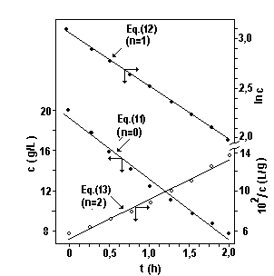

Fig. 4 - Valores experimentais de C e retas obtidas para três valores de n no Exemplo nº 2.

Os valores de 10².D (e respectivos desvios padrão), para n igual a 0, 1 e 2 seriam, respectivamente, 49,6 ± 30,1, 3,6 ± 2,3 e 64,2 ± 74,3.

Neste exemplo poderíamos concluir que n = 1 e k = 0,500h⁻¹.

Referências Bibliográficas

Borzani, W. e Hiss, H. 1984. Kinetics of nitrogen consumption during the batch growth of Candida guilliermondii on Diesel oil and on molasses. Biotechnology Letters, vol. 6, pp. 511-516.

Levenspiel, O. 2000. Engenharia das Reações Químicas. Editora Edgard Blücher Ltda., São Paulo.

